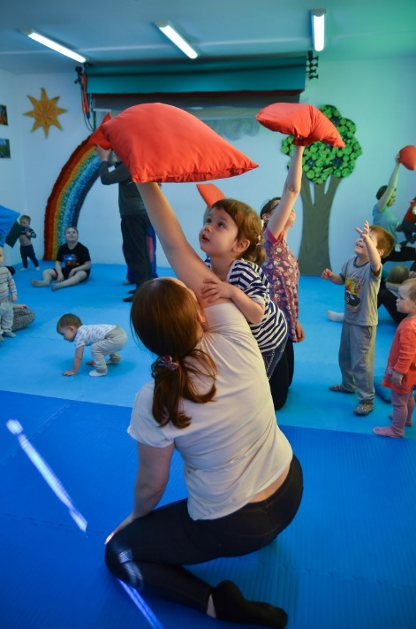
УПРАЖНЕНИЯ
- "Лошадка"- мама сидит, вытянув ноги вперед, руки скрещены на груди; малыша сажаем на ноги к маме лицом вперед; под стишки "подбрасываем" малыша ногами, в конце делаем бух- падаем набок
- "Паровоз"- мама сидит, ноги вперед, малыш на ногах мамы лицом вперед; "едем" назад, малыш старается не выпасть из "поезда"
- Кораблик- катаем "капитана" на корабле- татами, периодически устраиваем "шторм" (малыш- исходное положение- стоя)
- Перекати бревно- взрослые ложатся на живот рядом друг с другом, один из взрослых перекатывает по очереди малышей.
- Игра с мячиками- засовываем малышам мячики под футболку спереди, взрослым- куда придется, чем больше народу, тем веселее.
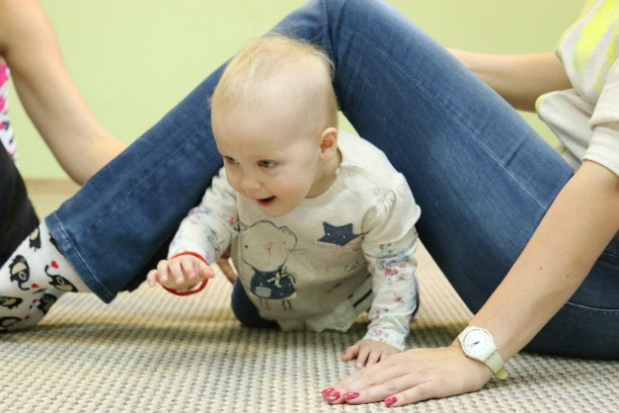
- Подъёмный кран- взрослый стоит, держит малыша руками за бедра, малыш спиной прижат к взрослому. Задание- собрать мячики, разбросанные по полу.
- Пузырь- взрослые и детки становятся в круг (в ручку малыша вкладывается указательный палец взрослого, а оставшимися пальцами обхватываем лучезапястный сустав). Пузырь "сдувается" (круг сходится", затем раздувается (взрослые бегут по кругу и поднимаю малышей за руки,), потом пузырь "лопается" и всем падают на маты
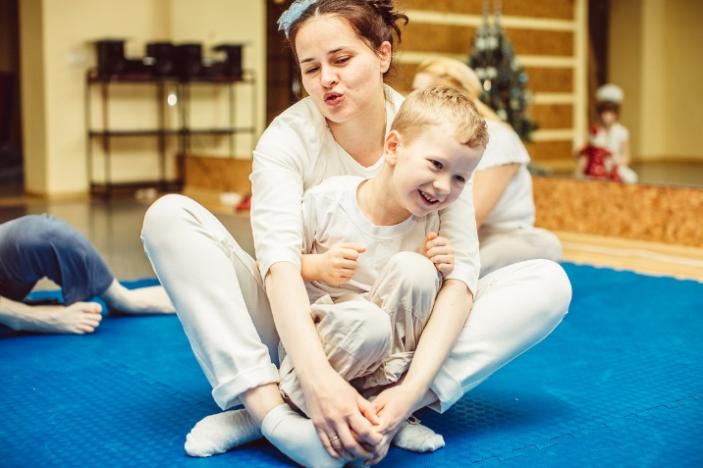
- Полукувырки- садимся на пол, ноги вперед, малыша сажаем на ноги, спиной к животу взрослого, руками держим ноги пол коленами. Вместе с ребенком совершаем полукувырки назад несколько раз, на последнем доворачиваем ноги карапуза до пола.
- Самолет- кладем малыша животиком на плечо взрослого, разводим руки в стороны (малыша держим за ручки) и "летаем" по комнате
- Старый мостик- раскладываем по полу мягкие блоки/подушки в дорожку на небольшом расстоянии друг от друга, объясняем, что ходим только по мостику, чтобы не про омочить ножек. Держим малыша за ручку/ручки и идем лицом вперед, затем спиной вперед, затем "переползает как букашки" (и.п- перпендикулярно дорожке, стоим на ладонях и носочках и "идем" вдоль мостика, малыши могут просто ползти боком), последний заход- с максимально быстрой скоростью пробегаем лицом вперед.
- Стог сена- собираем в центре комнаты гору подушек/валиков, по очереди добегаем и падаем на "стог", если малыш совсем маленький, можно вместе с мамой
- Горячий пирожок- бросаемся подушками-"пирожками", горячие- долго держать нельзя))
- Перетягивание подушки (учим падать на попу)
- Всадник- мама на четвереньках (лошадка), малыш забирается на спину (можно помочь) и старается удержаться, мамы ползают и брыкаются). Еще один вариант- мама сажает малыша к себе на живот, упираясь о пол руками и ступнями, а потом подбрасывает "всадника", выбрасывая вверх таз, в конце обязательно делаем "бух"- роняем малыша на мат (учим группироваться)
- Ловим бабочку: малыш-"бабочка", мама складывает руки в круг перед собой, формируя "сачок". Ловим бабочку, а "бабочка" должна выбраться из сачка (в идеале, не прикасаясь к "сачку")
- Боулинг: малыш- "кегля», с силой катим на малыша фитбол, цель карапуза- устоять на ногах (в идеале- должен переступать ногами и немного приседать)
- Перекати-поле: ложимся на живот друг на против друга и дуем на пластмассовый шарик, перекатывая между собой.
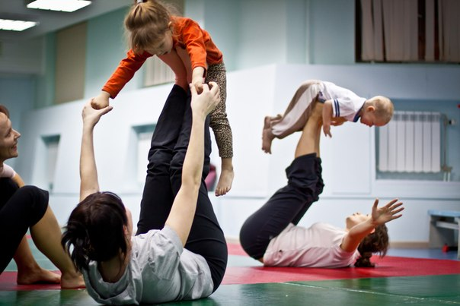
- Самурай- становимся на одну линию с малышом плечом к плечу лицом в противоположные стороны. Берем малы ша за ближнюю к нам руку, говорим согнуть ноги в коленках и сесть на попку, потом перекатываем на спину, малыш сгибает ножки в коленках, приподнимает попку (совсем малышам помогаем руками) и помогаем встать. В идеале все движения должны быть максимально плавными и перетекать из одного в другое. Фактически учим падать на попу и вставать на ноги из положения лежа на спине.
- Ножики: один взрослый ложится на спину на пол, другой берет в руки малыша, малыш роняет на лежащего мячики (по одному), цель взрослого- уклониться, затраты минимум движений. Детки постарше уворачиваются сами.
- Мышка в норке- малыш (мышка) проползает в норку (под согнутыми коленями, тетями, кольцом из рук и т.п.) постепенно усложняем, делая отверстие уже.
- Вариант тачки- малыш ложится на животик, упирается руками о пол, ногами обхватывает шею стоящего сзади на коленях взрослого и "машинка с прицепом" начинает движение))

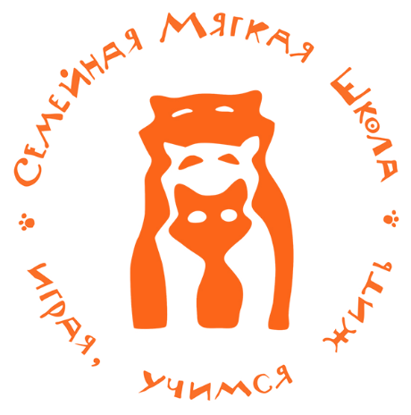
Семейная Мягкая Школа — это авторская методика Эллы Глушковой. СМШ — методика целостного развития в виде системы игровых упражнений для семей с детьми любого возраста и любых особенностей развития, разработанная на основе мягких стилей воинских искусств и направленная на последовательное раскрытие в человеке врождённой способности быть гибким, смелым, чутким, уметь адекватно реагировать на любую сложную ситуацию.

Десять основных мягкошкольных принципов

- Позитивное мышление.
Очень важно ПОВЕРИТЬ в себя и своего ребенка, исключить из разговора "не" и просто разные пугающие вещи. Хвалим ребенка за любые продуктивные действия, а затем даем небольшое усложнение, ВЕРЯ в то, что он справится.
2. Игра.
Это наиболее продуктивный способ обучения и развития в любом возрасте. В совместных играх многому учатся не только наши дети, но и мы.
3. Ситуативный подход (система ловушек).
Это когда человека погружают в сложную на физическом уровне ситуацию, но реальную для его возможностей. Преодолев ее, человек меняется, растет над собой, начинает чувствовать, что его возможности гораздо больше, чем предполагалось сначала. Поясните малышу, что произошло, как он волновался, а потом справился с ситуацией.
4. Работа в паре.
Вполне жизненные ситуации взаимоотношений ребенок-родитель, человек-человек. Ряд игр рассчитан на игру с детками, а не меньшая их часть для мам, а в идеале и пап. Это помогает увеличить чувствительность и доверие друг к другу.
5. Безопасность.
Очень внимательно, очень чутко относиться к каждому человеку и его особенностям. Именно этому мы учимся раз за разом. Игры построены с учетом того, чтобы научиться безопасно двигаться, падать, уворачиваться.
6. Единство тела и психики.
Каждое стрессовое состояние записывается в подсознании и в теле. С возрастом зажимы и блоки накапливаются. Работая с мышечными зажимами, мы снимаем страхи и комплексы психологические. А вот деткам хорошо - у них этого по большей части еще нет
7. Постепенность и последовательность.
Все упражнения усложняются очень постепенно, со смаком проживая каждый шажок развития конкретного человека. Наслаждаемся процессом!
8. Динамическое расслабление.
Это умение двигаться эффективно и расслабленно. При снятии мышечных зажимов снимается стресс и с внутренних органов. Помогаем организму избавиться от заболеваний, причина которых часто психосоматическая.
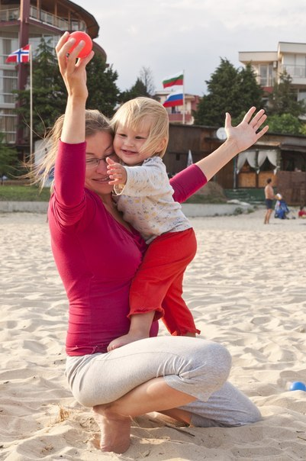
9. Идем туда, где сложно
Главный критерий правильности выполнения упражнения - удобство и комфорт. Если какая-то ситуация вызывает неудобство и даже боль, значит, этот момент необходимо проработать. Трудную для ребенка ситуацию мы даем ему прожить с постепенным усложнением, каждый раз давая с ней положительные ощущения - собственное спокойствие, радость, веру в то, что он справится, приятные прикосновения.
10. Учить тому, что умеешь сам.
Большую часть того, что вы будете делать с детьми, надо сначала прочувствовать самим. Например, ловушки, кувыркания. Сначала необходимо сделать это САМИМ, чтобы не испугать и не повредить ребенка.
